Конспект непосредственной образовательной деятельности «Удивительные свойства воды» для детей старшей группы
(шестой год жизни)

Программное содержание:
- формировать познавательный интерес детей в процессе экспериментирования, интерес к самостоятельному познанию свойств воды в ее разнообразных проявлениях, расширять представления о свойствах воды;
- развивать умение отражать результаты познания в речи, рассуждать, пояснять, логически мыслить;
- воспитывать эмоционально-ценностное отношение к окружающему миру, культуру поведения.

Предварительная работа:
1. Беседы о воде, ее роли в жизни человека.
2. Проведение отдельных опытов с водой.
3. Рассматривание иллюстраций на тему «Вода в природе».
4. Использование игр о воде: «Волшебная палочка», «Какая бывает вода?», «Четыре стихии», «Разрезные картинки».
5. Чтение художественной литературы по теме «Вода». Сказки Н.А. Рыжовой «Как люди обидели речку», сказки «О человеке и золотой рыбке», чтение стихотворений по теме, отгадывание загадок.
6. Наблюдение за водой на прогулке.

Оборудование и материалы: кувшин с водой с капельками воды, прозрачные стаканчики по 3 шт. на каждого ребенка с чистой водой, по 1 стаканчику с молоком, трубочки для коктейлей, салфетки, одноразовые и металлические ложки, кусочки лимона, сахара, кисти с краской, чеснок, волшебная капелька воды для игры, карточки-картинки на каждого ребенка «Свойства воды», медали «Юные исследователи», фартуки на каждого ребенка, музыкальное сопровождение.
Ход
Организационная часть (дети стоят на ковре полукругом).
Воспитатель: Здравствуйте, ребята! Я очень рада вас всех видеть. Посмотрите у нас много гостей. Давайте поздороваемся с ними.
Я, вам предлагаю начать день с приветствия. (Дети вместе с педагогом сопровождают стихотворение жестами и движениями).
Здравствуй, солнце золотое, (соединили перед собой раскрытые ладошки)
Здравствуй, небо голубое, (тянут руки вверх)
Здравствуй, вольный ветерок, (качают из стороны в сторону поднятые руки)
Здравствуй, маленький дубок, (соединили руки, ладошки в стороны, имитируя дерево)
Здравствуй, утро, здравствуй, день, (разводят поочерёдно руки в стороны)
Нам здороваться не лень! (показывают на себя и делают низкий поклон)
– Давайте, за руки возьмемся, и друг другу улыбнемся, руку правую подали, а потом ее пожали. И друг друга мы обняли, отошли и поклонились и немного покружились. Все готовы заниматься?
Дети: Очень будем мы стараться.
Воспитатель: Ребята, вы любите отгадывать загадки? (Да!). Послушайте внимательно загадку и догадайтесь, о чем мы сегодня будем говорить.
Если руки наши в ваксе,
Если на нос сели кляксы,
Кто тогда нам первый друг,
Снимет грязь с лица и рук?
Без чего не может мама
Ни готовить, ни стирать,
Без чего, мы скажем прямо,
Человеку погибать?
Чтобы лился дождик с неба,
Чтоб росли колосья хлеба,
Чтобы плыли корабли –
Жить нельзя нам без ... (Воды)

Дети отгадывают загадку, воспитатель снимает салфетку. Сюрпризный момент (кувшин с водой, на ней – капелька воды (из бумаги).

Воспитатель: Молодцы, ребята, вы правильно отгадали загадку. Сегодня мы будем беседовать о воде, ее свойствах и ее значении для человека.
Беседа с детьми на тему воды.
Воспитатель: Давайте вспомним, какой бывает вода на нашей планете? У меня в руках волшебная капелька воды и мы сейчас с ней поиграем. Давайте будем передавать капельку воды и отвечать на мои вопросы. Кому волшебная капелька в руки попадет тот на мой вопрос Какая вода бывает назовет?», вы отвечаете на вопрос и передаете капельку воды рядом стоящему товарищу.
Дети: по очереди называют холодная, прохладная, пресная, прозрачная, твердая, теплая, горячая, соленная, грязная, мутная, голубая, кипяченная, газированная и т.д. (Если дети затрудняются ответить, то задавать наводящие вопросы: Из крана какая вода течет? В бутылочках продают, какую воду? Если в воде, много соли, она какая? Если вода по цвету синяя, Значит она какая? И т.д. Далее воспитатель задает следующие вопросы, а дети передают капельку воды по кругу).
Что вода делает? (течет, впитывается, растворяется, льется, журчит, растекается, капает, замерзает и т.д.)
Где встречается вода в природе? (в морях, океанах, озерах, реках, прудах, ручьях и т.д.).
Для чего вода нужна человеку? (пить, мыться, купаться, готовить еду, стирать, поливать растения, мыть посуду и т.п.).
Воспитатель: Верно, ребята, вода бывает разная и встречается она в морях, океанах, озерах и реках. У воды много свойств, например при нагревании вода превращается в пар, при замерзании в лед.
- Вы хотите узнать, какие еще есть свойства у воды и почему её называют волшебницей? А может она вовсе не волшебная, это нам стоит выяснить и проверить. Хотите?
- Но для начала нам надо отправиться в волшебную лабораторию. Вы хотите попасть в лабораторию? А знаете что такое лаборатория? (Это место, где проводят опыты, ставят эксперименты, узнают много нового и интересного и т.д.)
- А кто там работает? (Ученые, профессора).
- А вы хотите стать учёными и побывать в лаборатории. (Ответ). Для этого закройте глаза, вокруг себя все повернитесь раз, два, три и в учёных превратитесь. Открывайте глаза, посмотрите, мы оказались в волшебной лаборатории.
(звучит музыка, дети с закрытыми глазами кружатся на месте и попадают в лабораторию, убирается ширма, поворачиваются к столам, с подготовленными для опытов материалами).
Коль с водой имеем дело,
Рукава засучим смело.
Пролили воду – не беда:
Салфетки под рукой всегда.
Фартук – друг: он нам помог,
И никто здесь не промок.
- Юные исследователи, давайте займем свои рабочие места.
Основная часть.
Опыт № 1 «Вода – это жидкость».

Воспитатель: - Посмотрите внимательно, у вас на столах стоят стаканы с водой. Ребята, если вода течет, значит, она какая? (жидкая). (Если дети не отвечают задавать наводящие вопросы). Если вода жидкая, то, что с ней можно сделать? (налить, перелить, разлить и т.д.).

- Возьмите в руки стаканы с водой и попробуйте перелить воду с одного стакана в другой. Переливаем не спеша тоненькой струйкой. Что вы видите? (вода течёт не прерываясь). Что вода делает? (течет). Если вода течет, то она какая? (текучая).
- Илья, повтори, какая вода? Алина, повтори, какая вода? Все вместе сказали, какая вода? (текучая).
- Проверим и сравним, возьмем стаканы с кубиками, и давайте их перельем. Что вы видите? (они не текут). Значит они какие? (твердые). А вода, какая? (жидкая). Прошу повторить нескольких детей.
Вывод:
- Итак, ребята, какая вода? (жидкая). Если она жидкая, значит, она что делает? (Течет).
- Верно, вода это жидкость и она текучая.
- Ребята, у вас на столах лежат карточки-картинки, выберите и покажите правильную карточку, которая подходит к нашему первому свойству воды.
- Проверим и посмотрим, это правильный ответ? (Дети показывают, а на слайде, загорается правильный ответ).
1 слайд
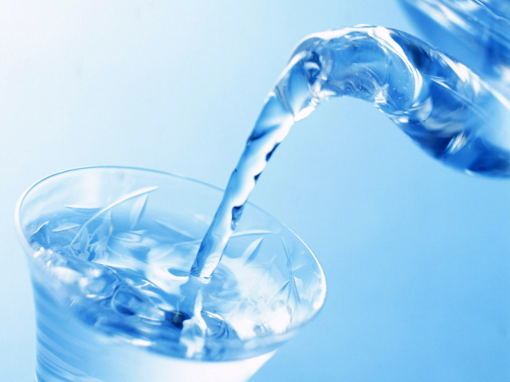

Опыт № 2 «Вода прозрачная, бесцветная».

Воспитатель показывает детям чистую воду в прозрачном стакане и спрашивает.
- Ребята, какая вода у меня в стакане? (чистая, прозрачная). Сейчас, мы и проверим. Хотите?
- Опустите в стакан с водой металлическую ложку. Видна ли она? (Да!).
- Значит вода, какая? Настя, повтори какая вода? Арсений, какая вода в стакане? (Вода прозрачная).
- Как вы думаете, всегда ли вода прозрачная? (Ответы детей).
- Хотите проверить? (Да!).
- У каждого из вас есть кисточка и гуашь. Предлагаю намочить кисточку, обмакнуть в гуашь, и хорошо перемешать краску в стакане с чистой водой. (Дети перемешивают краску, воспитатель сопровождает словами их действия).
Ты вода-водица, светлая как иней,
Стань вода-водица не простой, а синей.
Ты вода-водица, друг ты мой студёный,
Стань вода-водица не синей, а зелёной.
Ты вода-водица, друг ты мой прекрасный,
Стань вода-водица не простой, а красной.

- Какого цвета слала вода в стаканах? (ответы детей синей, зеленой и т.д.). Что произошло с водой? Вода поменяла свой цвет: у кого-то она стала жёлтой, у кого-то зелёной, красной, синей. Какая, вода стала у тебя Дима? А у тебя Арсений? Настя, у тебя вода, какого цвета? И т.д.
- Верно, ребята, вода не похожа ни на один цвет, у воды нет никакого цвета, значит она, какая ребята? (бесцветная). Дима, какая вода повтори? У Алины, какая вода? Вместе хором повторим, какая вода? (бесцветная).
- Правильно, ребята чистая вода не имеет цвета, но мы с вами учёные, и смогли сделать так, чтобы вода обрела цвет, может быть и не чистой, и не прозрачной.
- Проверим и опустим ложку в цветную воду? Видна ложка в воде? (Нет). Значит, что мы можем сказать, вода не всегда бывает чистая и прозрачная?

Вывод: - Итак, ребята, если в воде видна ложка? Значит, вода, какая? (прозрачная). У воды есть свой цвет? (нет). Значит, она какая? (бесцветная).
- Верно, вода прозрачная, бесцветная, но она, может изменять свой цвет в зависимости от того, что в неё будет добавлено. (Дети выбирают правильную карточку-картинку, проверяют на слайде).

Второе свойство: вода прозрачная, бесцветная.
2 слайд
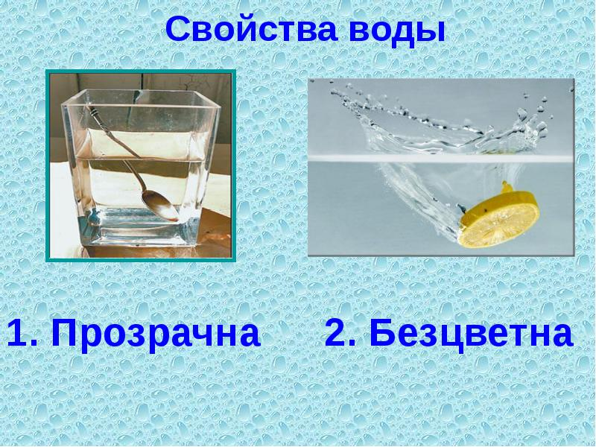

- Молодцы, ребята! Первый этап нашей исследовательской работы подошел концу и нам нужно сделать перерыв. (Дети встают, проводится физминутка).

Физкультминутка (повторяется 3 раза)
Мы исследуем водицу!
Кап, кап, кап, (Имитация брызг)
Можно ли водой умыться?
Да! Вот так: (Имитация умывания)
Искупаться! (Приседание с «выныриванием»)
И напиться! (Имитация с запрокидыванием головы)
А еще цветы полить… (Наклоны с имитацией полива)
Тёплым ливнем насладиться… (Прыжки вверх с поднятыми руками)
И по лужам походить! (Ходьба на месте)

Воспитатель: Наш перерыв закончен, продолжаем свою работу.
Опыт № 3. «Вода не имеет запаха».

Свойство третье:
Детям даются новые стаканы с прозрачной чистой водой.
- Давайте, понюхаем воду. Она пахнет? У нее есть запах? (ответы).
- Давайте, понюхаем молоко. Оно имеет запах? Значит, что мы можем сказать о молоке? (Оно пахнет).
- Как, вы думаете можно ли воде придать запах? (Ответы).
- Подходите ко мне (дети подходят). Закрывайте глаза, понюхайте стакан с водой. Есть, ли запах у этой воды? Чем она пахнет? (чесноком). Значит, вода, какая? (чесночная).
- А ты как думаешь, Илья, чем пахнет вода в этом стакане? Дима, тебе, чем пахнет вода, в другом стакане?

Вывод: Итак, ребята чистая вода пахнет? А, если в нее что-либо добавить, что происходит с ней?
- Верно, чистая вода ничем не пахнет, но если в воду попадает, какое либо вещество, то она приобретает запах, того или иного вещества.
(Дети выбирают правильные карточки-картинки и показывают др. друг и воспитателю, затем сверяют с картинкой на слайде).
3 Слайд
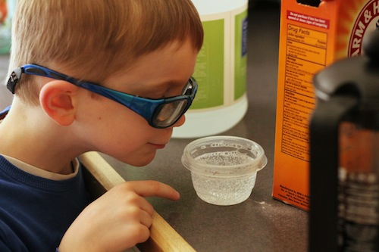
Опыт №4 «Вода не имеет вкуса».

Свойство четвертое:
- Ребята, как вы думаете, вода имеет вкус? (ответы детей).
- Попробуйте её, у нее есть вкус? (дети пьют воду через трубочки).
- Если вода без вкуса, значит, она какая? (Безвкусная). Диана, у тебя какая вода, повтори? Настя повтори, какая вода на вкус?
- Вода безвкусная, верно.
- Попробуем молоко. Есть вкус у молока? (Да!). Какое молоко на вкус? (вкусное, сладкое).
- Можно, ли воде придать вкус? (ответы детей). Давайте проверим. Хотите? Добавьте в воду сахар и хорошо перемешайте. Какая, стала вода? (сладкая). Дима, какая вода стала? У Алины, какая вода на вкус?
- Что, будет если в воду добавить лимон? (кислая). Если добавить соль? (соленая). Спросить повторить нескольких детей.

Вывод: - Итак, ребята чистая вода имеет вкус? (Нет). Значит, она какая? (Безвкусная).
- Верно, чистая вода не имеет вкуса, но если в воду попадают какие-либо вещества, то у воды появляется вкус.
(Дети выбирают правильные карточки-картинки и показывают др. друг и воспитателю, затем сверяют с картинкой на слайде).
4 Слайд
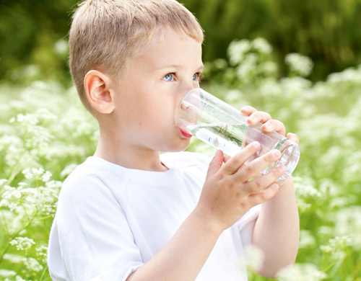

Заключительная часть

Воспитатель:
- Вы такие молодцы, просто настоящие учёные-исследователи.
- Вам понравилось работать в волшебной лаборатории? (Да!). Что понравилось больше всего? Что нового и интересного вы узнали для себя? (спросить несколько детей).

- Давайте вспомним сначала, какие мы узнали свойства воды? Вам поможет схема на слайде. (Ответы детей по опорной – схеме на слайде).

Вода – может быть жидкой.
Когда она жидкая - она текучая.
Вода – прозрачная, бесцветная.
Вода – без вкуса.
Вода – не имеет запаха.

- Верно, ребята, но мы можем изменить цвет, вкус, запах, поэтому воду можно назвать волшебной.
- Вы много узнали о свойствах воды, в лаборатории. Следующий раз, вы снова можете посетить со своими воспитателями волшебную лабораторию и узнать, что ещё может делать волшебница водица.
- Уважаемые, юные исследователи! За ваши открытия, я хочу присвоить вам звание «Юный исследователь» и вручить медали. (Дети по очереди выходят к воспитателю для вручения медалей).
- Желаю вам, ребята продолжать исследовать, узнавать много нового и интересного.
- Нам пора возвращаться в детский сад. Закрываем глаза. Раз, два, три, четыре, пять и мы с вами в саду опять! На прощание, мне хотелось бы вам произнести слова, которые вы должны всегда помнить:

Человек! Запомни навсегда:
Символ жизни на Земле - Вода!
Экономь её и береги.
Мы ведь на планете не одни!

Спасибо, ребята! До свидания!

